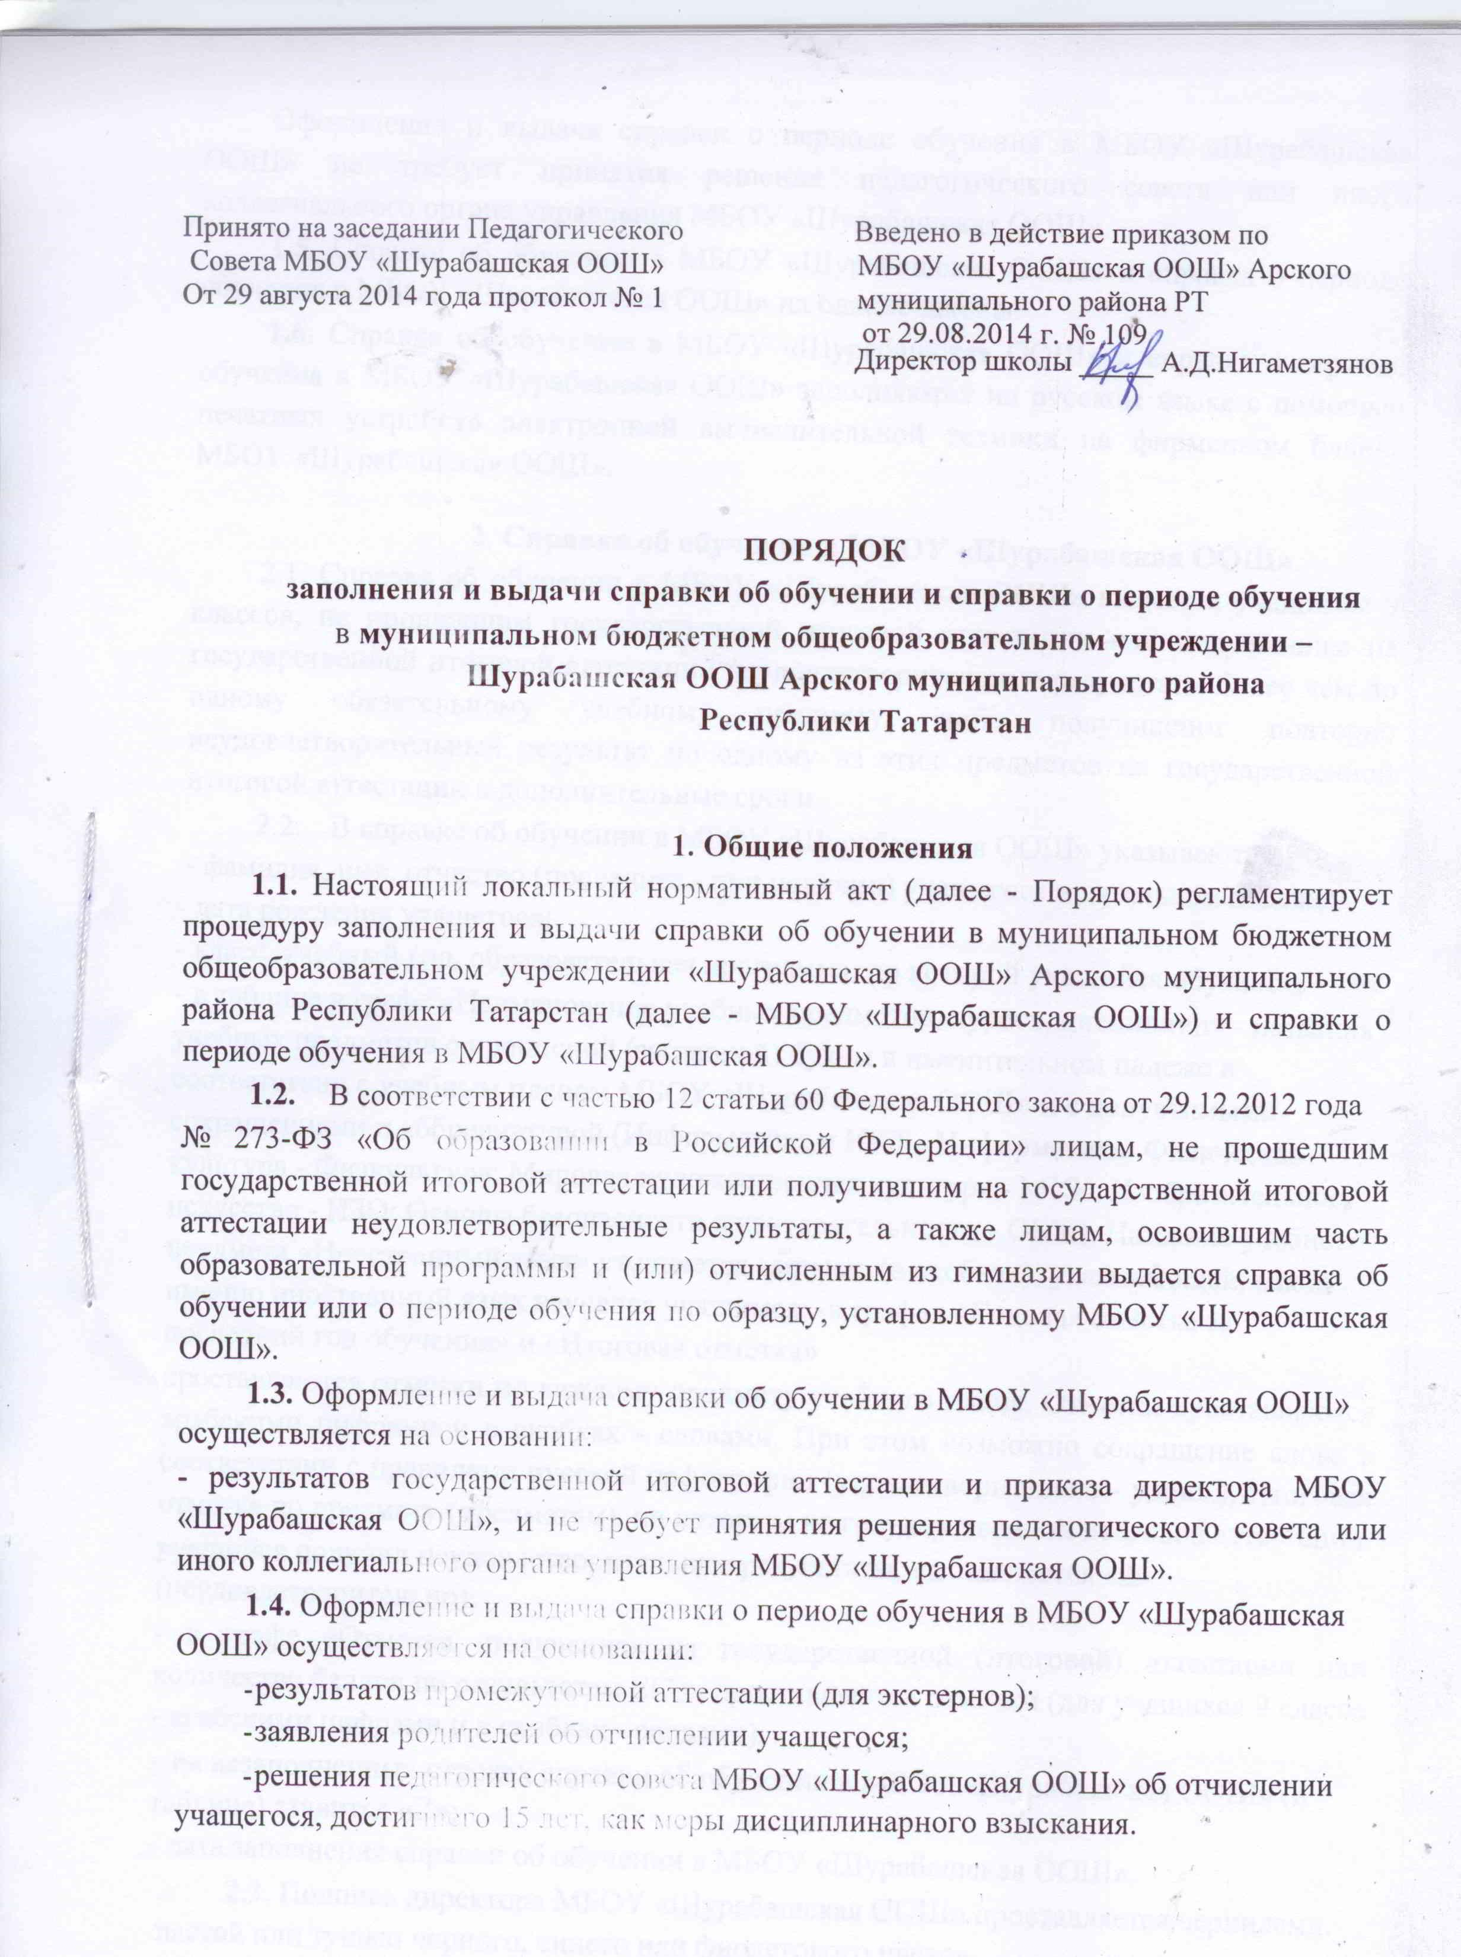
Оформление и выдача справки о периоде обучения в МБОУ «Шурабашская ООШ» не требует принятия решения педагогического совета или иного коллегиального органа управления МБОУ «Шурабашская ООШ».

1.5. Справка об обучении в МБОУ «Шурабашская ООШ» и справка о периоде обучения в МБОУ «Шурабашская ООШ» на бланке школы.

1.6. Справка об обучении в МБОУ «Шурабашская ООШ» и справка о периоде обучения в МБОУ «Шурабашская ООШ» заполняются на русском языке с помощью печатных устройств электронной вычислительной техники на фирменном бланке МБОУ «Шурабашская ООШ».

2. Справка об обучении в МБОУ «Шурабашская ООШ»

2.1. Справка об обучении в МБОУ «Шурабашская ООШ» выдается учащимся 9 классов, не прошедшим государственной итоговой аттестации или получившим на государственной итоговой аттестации неудовлетворительные результаты более чем по одному обязательному учебному предмету, либо получившим повторно неудовлетворительный результат по одному из этих предметов на государственной итоговой аттестации в дополнительные сроки.

2.2. В справке об обучении в МБОУ «Шурабашская ООШ» указываются:

  - фамилия, имя, отчество (последнее - при наличии) учащегося в дательном падеже;

- дата рождения учащегося;

- класс, учебный год, образовательная программа, по которой учащийся обучался;

- в таблице в графе «Наименование учебных предметов, курсов, дисциплин» - названия учебных предметов с прописной (заглавной) буквы в именительном падеже в соответствии с учебным планом МБОУ «Шурабашская ООШ» и с допустимыми сокращениями и аббревиатурой (Информатика и ИКТ - Информатика; Физическая культура - Физкультура; Мировая художественная культура - МХК; Изобразительное искусство - ИЗО; Основы безопасности жизнедеятельности - ОБЖ). Название учебного предмета «Иностранный язык» уточняется записью (в скобках), указывающей, какой именно иностранный язык изучался учащимся; -в графах «Годовая отметка за последний год обучения» и «Итоговая отметка»

проставляются отметки по каждому предмету учебного плана. Отметки проставляются арабскими цифрами и в скобках - словами. При этом возможно сокращение слова в соответствии с правилами русской орфографии (удовлетворительно - удовл.). Итоговая отметка по предмету (предметам), по которым на государственной итоговой аттестации

учащийся получил неудовлетворительные результаты, выставляется «2» (неудовлетворительно);

- в графе «Отметка, полученная на государственной (итоговой) аттестации или количество баллов по результатам ЕГЭ» проставляются отметки (для учащихся 9 класса - арабскими цифрами и в скобках - словами);

- на незаполненных строках справки об обучении в МБОУ «Шурабашская ООШ» (в таблице) ставится «Z»;

- дата заполнения справки об обучении в МБОУ «Шурабашская ООШ».

2.3. Подпись директора МБОУ «Шурабашская ООШ» проставляется чернилами, пастой или тушью черного, синего или фиолетового цветов.

2.4. Заполненные справки заверяются печатью МБОУ «Шурабашская ООШ». Печать проставляется на отведенном для нее месте. Оттиск печати должен быть ясным, четким и легко читаемым.

2.5. Справку об обучении заполняет классный руководитель учащегося.

2.6. Справка об обучении передается заместителю директора по учебной работе, который осуществляет проверку сведений, внесенных в справку, присваивает регистрационный номер и вносит сведения о справке в книгу регистрации выданных справок об обучении в МБОУ «Шурабашская ООШ».

2.7. Книга регистрации выданных справок об обучении в МБОУ «Шурабашская ООШ» ведется отдельно по каждому уровню общего образования и содержит следующие сведения:

- номер учетной записи (по порядку);

- фамилию, имя, отчество (при наличии) учащегося;

- дату рождения учащегося;

- регистрационный номер справки об обучении в МБОУ «Шурабашская ООШ»;

- итоговые отметки учащегося;

- подпись получателя справки об обучении в МБОУ «Шурабашская ООШ»;

- дату выдачи справки об обучении в МБОУ «Шурабашская ООШ».

2.8. Записи в книге учета выданных справок об обучении в МБОУ «Шурабашская ООШ» заверяются подписями классного руководителя, директора МБОУ «Шурабашская ООШ» и печатью.

2.9. Копия справки об обучении в МБОУ «Шурабашская ООШ» вкладывается в личное дело учащегося.

3. Справка о периоде обучения в МБОУ «Шурабашская ООШ»
3.1. Справка о периоде обучения в МБОУ «Шурабашская ООШ» выдается учащимся, отчисленным из МБОУ «Шурабашская ООШ» по различным основаниям, а также экстернам, проходившим в МБОУ «Шурабашская ООШ» промежуточную аттестацию.

3.2. В справке указываются:

  - фамилия, имя, отчество (последнее - при наличии) учащегося в дательном падеже;

- дата рождения учащегося;

- класс, учебный год, образовательная программа, по которой учащийся обучался;

- в таблице в графе «Наименование учебных предметов, курсов, дисциплин» названия учебных предметов с прописной (заглавной) буквы в именительном падеже в соответствии с учебным планом МБОУ «Шурабашская ООШ» (индивидуальным учебным планом учащегося) и с допустимыми сокращениями и аббревиатурой (Информатика и ИКТ Информатика; Физическая культура Физкультура; Мировая художественная культура МХК; Изобразительное искусство ИЗО; Основы безопасности жизнедеятельности - ОБЖ). Название учебного предмета «Иностранный язык» уточняется записью (в скобках), указывающей, какой именно иностранный язык изучался учащимся;

- в графах «…четверть» (« … полугодие») проставляются отметки по каждому предмету учебного плана за указанный период обучения. Отметки проставляются арабскими

цифрами и в скобках словами. При этом возможно сокращение слова в соответствии с правилами русской орфографии (удовлетворительно удовл.).

- в графе «текущие отметки» указывается период обучения и проставляются текущие отметки по каждому предмету учебного плана за указанный период обучения арабскими цифрами. Графа «текущие отметки» для экстернов не заполняется;

- на незаполненных строках справки о периоде обучения в МБОУ «Шурабашская ООШ» (в таблице) ставится «Z»;

- дата заполнения справки о периоде обучения в МБОУ «Шурабашская ООШ».

3.3. Подпись директора МБОУ «Шурабашская ООШ» проставляется чернилами, пастой или тушью черного, синего или фиолетового цветов.

3.4. Заполненные справки о периоде обучения в МБОУ «Шурабашская ООШ» заверяются печатью МБОУ «Шурабашская ООШ». Печать проставляется на отведенном для нее месте. Оттиск печати должен быть ясным, четким и легко читаемым.

3.5. Справку о периоде обучения в МБОУ «Шурабашская ООШ» заполняет классный руководитель учащегося (для учащихся, отчисленных из МБОУ «Шурабашская ООШ»), заместитель директора по учебной работе (для экстернов).

3.6. Справка об обучении передается заместителю директора, который осуществляет проверку сведений, внесенных в справку, присваивает регистрационный номер и вносит сведения о справке в книгу учета выданных справок о периоде обучения в МБОУ «Шурабашская ООШ».

3.7. В МБОУ «Шурабашская ООШ» ведется книга регистрации выданных справок о периоде обучения в МБОУ «Шурабашская ООШ», которая содержит следующие сведения:

  - номер учетной записи (по порядку);

- фамилию, имя, отчество (при наличии) учащегося;

- регистрационный номер справки об обучении в МБОУ «Шурабашская ООШ»;

- подпись получателя справки об обучении в МБОУ «Шурабашская ООШ»;

- дату выдачи справки об обучении в МБОУ «Шурабашская ООШ».

Директору МБОУ «Шурабашская ООШ»

___________________________________

ФИО директора

___________________________________

Ф.И.О. родителя (законного представителя) полностью

Заявление

Прошу Вас отчислить моего сына (мою дочь) _______________________________

______________________________________________________________________,

ФИО обучающегося (-йся)

__________________ года рождения, обучающегося (-йся) ____ класса в порядке перевода в _____________________________________________________________ ______________________________________________________________________

наименование принимающей организации

Дата: «______» ______________________20 ____ г.

Подпись: ________________ (_____________________________________)

ФИО

Директору МБОУ «Шурабашская ООШ»

___________________________________

ФИО директора

___________________________________

Ф.И.О. (при наличии) учащегося полностью

проживающего( ей) по адресу:

___________________________________

Заявление

Прошу Вас отчислить меня ___________________________________________

__________________________________________________________________

фамилия, имя, отчество (при наличии) учащегося

дата рождения ________________________ , учащегося(-юся) _______ класса

число, месяц, год рождения

_____________________________________________________________

профиль обучения (при наличии)

- порядке перевода в ________________________________________________

_________________________________________________________________

наименование принимающей организации или в случае переезда в другую местность указывается только населенный пункт, субъект Российской Федерации

Дата: «______» ______________________20 ____ г.

Подпись: ________________ (_____________________________________)

ФИО

Справка о периоде обучения

Справка дана ______________________________________________________

___________________________________________________________________

(фамилия, имя, отчество - при наличии)

дата рождения «___» __________________ _____г., в том, что он (а) с «____» _________________________г. по « ______ ______»________________ г.

обучался (обучалась) в муниципальном бюджетном общеобразовательном учреждении «Шурабашская ООШ» Арского муниципального района Республики

Татарстан, в классе в ________________ учебном году по образовательным программам

____________________________________________________________________

(наименование образовательной программы/образовательных программ)

и получил (а) по учебным программам, курсам, дисциплинам следующие отметки:

 | Наименование учебных | Отметки за 20___ - 20___ уч.г. (___класс)
 | предметов, курсов, дисциплин
 | предметов, курсов, дисциплин | 1 | Текущие отметки за 2
 |  | полугодие | полугодие
 | 2 | 3 | 4

Директор

____________________

______________________

(подпись)

(ФИО)

Дата:

М.П.

Справка о периоде обучения

Справка дана _______________________________________________

(фамилия, имя, отчество - при наличии)
дата рождения «___» _____________________г., в том, что он (а)

с «___ »_____________________ г. по «___»__________________________г.

обучался (обучалась) в муниципальном бюджетном общеобразовательном учреждении «Шурабашская ООШ» Арского муниципального района Республики Татарстан, в _____

классе в ______________________ учебном году по образовательным программам
_________________________________________________________________________

(наименование образовательной программы/образовательных программ)
и получил (а) по учебным программам, курсам, дисциплинам следующие отметки:

№ | Наименование учебных | Отметки за 20____ - 20_______ уч.г. (класс)
 | предметов, курсов, | 1 | 2 | 3 | Текущие
 | дисциплин | четверть | четверть | четверть | отметки за
 |  |  |  |  | четверть
1 | 2 | 3 | 4 | 5 | 6

Директор

____________________

______________________

(подпись)

(ФИО)

Дата: _____________________________

М.П.

Справка об обучении

Справка дана __________________________________________________

__________________________________________________________

(фамилия, имя, отчество - при наличии)

дата рождения «____»________________г., в том, что он (а)

- «____»_________________г. по «___»___________________г.обучался (обучалась) в муниципальном бюджетном общеобразовательном учреждении «Шурабашская ООШ»Арского муниципального района Республики Татарстан, в ________ классе

в ______________________ учебном году по образовательным программам

___________________________________________________________________

(наименование образовательной программы/образовательных программ)

и получил (а) по учебным программам, курсам, дисциплинам следующие отметки:

 | Наименование учебных | Отметки за 20 - 20 уч.г. (класс)
 | предметов, курсов,
 | предметов, курсов, | Годова | Итого | Отметка, полученная
 | дисциплин | я отметка завая отметка |  | на государственной
 |  | последний |  | (итоговой) аттестации или
 |  | год |  | количество баллов по
 |  | обучения |  | результатам ЕГЭ
 | 2 | 3 | 4 | 5 |  | 6

Директор

____________________

______________________

(подпись)

(ФИО)

Дата: _____________________________

М.П.

